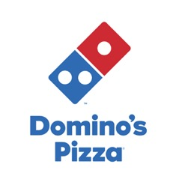

Esta donación se enmarca en el programa “Domino’s colabora”, de apoyo a las organizaciones locales de los municipios en los que se establece la marca

Domino's Pizza abre nueva tienda en Valdebebas
y dona la recaudación del primer día a la
Asociación Cris Contra el Cáncer

- Domino’s abre mañana sus puertas y destinará la recaudación del día a la asociación Cris Contra el Cáncer que tiene como objetivo fomentar y financiar proyectos de investigación para el tratamiento y cura de esta enfermedad.

- Situada en la Avda. Juan Antonio Samaranch 76 B (28055 Madrid), cuenta con 148 m2 de sala.

- Esta primera tienda en Valdebebas corresponde a un franquiciado que ya tiene otras cinco tiendas en la Comunidad de Madrid. Su apertura ha supuesto la creación de 24 puestos directos de trabajo en la zona.

Madrid, 1 de diciembre de 2021.- Domino's Pizza, la marca de pizzas delivery líder en el mundo, abre su primera tienda en Valdebebas, en la Avda. Juan Antonio Samaranch 76 B y crea 24 puestos de trabajo en la ciudad. Este nuevo Domino´s Pizza llega de la mano de un franquiciado local que ya tiene otros cinco establecimientos en la comunidad. Como parte de su política de responsabilidad social, el nuevo Domino´s Pizza inicia un acuerdo de colaboración (Domino´s Colabora) con una organización local, en este caso con la asociación Cris Contra el Cáncer, a la que donará la recaudación del primer día.

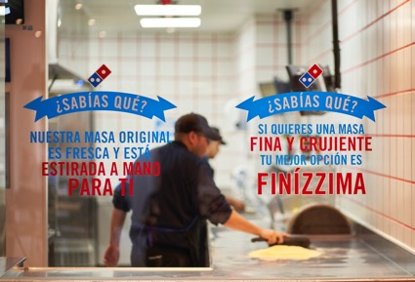
Una apertura solidaria
El dinero recaudado en este primer día de inauguración se destinará, en concreto, a tratamientos de cáncer infantil.

Esta aportación forma parte del programa Domino´s Colabora, un compromiso de la marca por ayudar a mejorar la vida de las personas de los barrios y ciudades en los que se instala. Y se suma a otras colaboraciones que ya mantiene con organizaciones como Cáritas, Fundación Rafa Puede, Asociación La Traiña, Amizade, Manos de Ayuda Social o Alzhe, entre otras.

Las mejores pizzas para disfrutar en el local o recibirlas a domicilio.
La nueva tienda cuenta con 148 m2 de sala y tiene una capacidad total de 40 personas. Esta apertura es la número 83 de la Comunidad de Madrid y para celebrar su llegada a Valdebebas, Domino´s ofrece todas sus pizzas medianas a 5 euros durante los primeros quince días.

Además, en la nueva tienda se podrá disfrutar de la última novedad de la marca, la pizza Hawaiana Crispy con piña y una receta rompedora de salsa carbonara mornay, mozzarella 100%, bacon y bacon crujiente.

Aparte de poder disfrutar de las pizzas de Domino´s en el local, también se pueden pedir para llevar y se envían a domicilio a través de la App de Domino´s Pizza España, disponible tanto en la App Store de Apple como en Google Play, y de su web www.dominospizza.es.

Domino´s Pizza cuenta también con una oferta de pizzas sin gluten que se elaboran al momento con estrictos protocolos de seguridad y que acaba de ser premiada por la Federación de Asociaciones de Celiacos de España (FACE). Todas las pizzas del nuevo Domino´s de Lucena se preparan y sirven con un completo protocolo “Zero Contact”, que garantiza la seguridad de los alimentos y del servicio en todo momento.

En continua expansión
La buena salud de la marca queda reflejada en sus cifras de aperturas de tiendas en constante crecimiento en España, sumando ya 40 nuevos establecimientos entre 2020 y 2021.


Sobre Domino’s Pizza:
Fundada en 1960 en Michigan (EEUU), Domino’s Pizza es la marca líder mundial en el servicio de pizzas a domicilio. Actualmente, cuenta con más de 17.000 tiendas en más de 90 países. En España, la marca está operada por Alsea Iberia, grupo de restauración multimarca líder en España y América Latina. Domino´s Pizza está presente en todas las provincias españolas, con más de 330 tiendas, entre propias y franquiciadas.
www.dominospizza.es

Contacto para prensa:
ALSEA  comunicacion@alsea.net / +34 913829800 | ULLED COMUNICACION  Rosalía del Rio  rdelrio@ulled.com / 629 452 452  Concha Pizarro  cpizarro@ulled.com / 639 11 60 24

Comunidad:   | Descarga nuestras Apps:  

